Зиманина Татьяна Николаевна

ГБПОУ Краснодарского края

«Краснодарский колледж электронного приборостроения»

Преподаватель

# Методические указания

**для студентов по выполнению комплекса лабораторных работ: №1 Построение модели предметной области «как есть», №2 Построение модели бизнес-инжиниринга отдела взаимоотношений с клиентами, №3,4 Построение модели внутренних и внешних информационных связей отдела по управлению взаимоотношениями с клиентами**

для специальности 230701 Прикладная информатика (по отраслям) по учебной дисциплине МДК.04.03 Системы управления взаимоотношениями с клиентами

**1. ПРЕДИСЛОВИЕ**

Методические указания предназначены для проведения комплекса лабораторных работ в соответствии с рабочей программой учебной дисциплины МДК.04.03 Системы управления взаимоотношениями с клиентами для реализации требований Государственного образовательного стандарта среднего профессионального образования специальности 230701 Прикладная информатика (по отраслям). Учебная дисциплина относится к профессиональному модулю ПМ.04 Обеспечение проектной деятельности.

На выполнение лабораторных работ отводится 8 часов учебного времени. Комплекс лабораторных работ направлен на получение практических навыков в разработке систем управления взаимоотношениями с клиентами и выполняется в рамках изучения раздела "Теоретические аспекты клиентоориентированного подхода (ПК 2.1. Осуществлять сбор и анализ информации для определения потребностей клиента).

Лабораторные работы носят частично-поисковый характер, студентам нет не­обходимости пользоваться подробными инструкциями, им задаётся поря­док выполнения необходимых действий и приводится краткий теоретический и практический материал для новых задач. От студентов требуется самостоя­тельный выбор способов выполнения задания, опираясь на материал в поясне­ниях к лабораторным работам и навыки, приобретённые при выполнении ранее практических работ. Для этого комплекса характерна имитация работы постановщика задач и программиста.

В результате выполнения лабораторных работ *студент должен*:

* научиться составлять основные сценарии предметной области;
* отражать основные бизнес-процессы в проектной документации;
* уметь использовать CASE-средства для проектирования информационных систем.

**2. ПРАВИЛА ВЫПОЛНЕНИЯ ЛАБОРАТОРНЫХ РАБОТ**

Студент должен:

* строго выполнять весь объём домашней подготовки, указанный в описаниях соответствующих лабораторных работ;
* знать, что перед выполнением лабораторной работы необходимо получить допуск либо в виде ответов на вопросы преподавателя, либо через тест по теме работы (N:\ задание \ фамилия преподавателя \название теста);
* при выполнении задания выбирать и обосновывать наиболее оптимальные методы решения поставленной задачи;
* результаты работы сохранять в отдельной папке по дисциплине на диске, отведённом для выполнения лабораторных работ;
* в конце каждого занятия преподавателю предъявить результаты и ответить на вопросы;
* отчёт формируется по комплексу лабораторных работ;
* защитить лабораторные работы: компьютерный результат, отчёт и ответить на вопросы преподавателя.

Окончательная оценка по дисциплине выставляется только при условии выполнения студентом всех лабораторных работ. Отработка пропущенных работ выполняется по согласованию с преподавателем и только в его присутствии.

**3.ОПИСАНИЕ РАБОЧЕГО МЕСТА СТУДЕНТА ДЛЯ ВЫПОЛНЕНИЯ ЛАБОРАТОРНЫХ РАБОТ**

Лабораторные работы выполняются на учебном вычислительном комплексе (УВК) или информационном центре (ИЦ) колледжа, оборудованными вычислительной техникой. Каждый студент закреплён за пронумерованным компьютером, номер которого совпадает с номером студента по журналу. Все компьютеры работают в сети, поэтому перед работой студент должен зарегистрироваться. Имя пользователя приведено в журнале регистрации, находящемся у сотрудников УВК или ИЦ. Пароль каждый студент выбирает себе сам.

Перед выполнением комплекса лабораторных работ студент должен пройти инструктаж по технике безопасности и расписаться в журнале по технике безопасности.

Перед выполнением каждой лабораторной работы студент должен осмотреть рабочее место и удостовериться, что оно в полном порядке.

Во время проведения лабораторных работ запрещается пересаживаться за другие компьютеры (это можно сделать только по разрешению преподавателя).

После окончания лабораторной работы студент должен:

* выключить компьютер;
* проверить порядок на рабочем месте;
* сдать рабочее место преподавателю или сотруднику УВК.

**4. УКАЗАНИЯ К ВЫПОЛНЕНИЮ КОМПЛЕКСА ЛАБОРАТОРНЫХ РАБОТ**

**Цель работы:** научиться составлять основные сценарии предметной области, определять основные функции и задачи информационной системы (ПК 2.1. Осуществлять сбор и анализ информации для определения потребностей клиента).

**ПОЯСНЕНИЯ К КОМПЛЕКСУ ЛАБОРАТОРНЫХ РАБОТ**

Модель конкретного предприятия строится либо путем вы­бора фрагментов основной или типовой модели в соответствии со специфическими особенностями предприятия (BAAN Enter­prise Modeler), либо путем автоматизированной адаптации этих моделей в результате экспертного опроса (SAP Business Engi­neering Workbench).

Бизнес-процесс - это логичный, последовательный, взаимосвязанный набор мероприятий, который потребляет ресурсы компании, создает ценность и выдает результат.

Разложив всю деятельность на последовательность этапов и результатов, можно управлять процессом более осознанно. Можно рассмотреть весь бизнес-процесс и скорректировать его.

Для того чтобы достигнуть ожидаемого результата, необходимо рассмотреть последовательность, которая приводит к этому результату.  
Если деятельность приносит результаты, то последовательность есть и исполняется. Насколько она оптимальна и эффективна, это уже следующий вопрос. И для того, чтобы на него ответить, необходимо детально взглянуть на последовательность.

**Например,** определим основные сценарии работы приемной комиссии колледжа,проанализировав которые, можно выделить функции и задачи предметной области.



Рисунок 1 - Сценарий работы приемной комиссии

Изучив предметную область, следует выделить объекты и субъекты. Субъекты включены в сценарий как сотрудники, а объекты участвуют в бизнес процессах.

Например, объектами бизнес-процессов являются информация о специальности, документы, заявления, журнал регистраций, экзаменационные списки, экзаменационный листок, расписка, памятка, список поступивших, журнал договоров.

На основе рассмотрения предметной области, составив основные сценарии, описав функции и задачи приемной комиссии можно выделить основные проблемы, которые необходимо устранить в ходе деятельности приемной комиссии:

- организация хранения информации;

- организация работы на этапе сбора документов;

- формирование списков.

Рассмотрим возможности CASE-технологии (Computer-Aided Software Engineering), которая представляет собой методологию проектирования информационных систем, набор методов, нотаций и инструментальных средств, позволяющих в наглядной форме моделировать предметную область, анализировать модель системы на всех этапах разработки и сопровождения системы и разрабатывать приложения в соответствии с информационными потребностями пользователей.

Основная цель использования CASE-технологий заключается в максимальной автоматизации стадий анализа и проектирования систем с целью построения формальных и непротиворечивых моделей системы.

Другая, не менее важная, цель использования CASE-технологий – вынесение части деятельности (чем больше, тем лучше) из стадии кодирования в стадию проектирования.

История развития (эволюции) CASE-технологий такова - от ручного программирования и проектирования через автоматизацию программирования к системам автоматизированного проектирования информационных систем (САПР ИС). Можно указать следующие основные вехи или этапы: ассемблеры, компиляторы, интерпретаторы, ППП, символические отладчики, системы анализа и управления исходными текстами. Затем последовали первая генерация CASE-I и вторая генерация CASE-II.

CASE-I первая генерация обеспечивает:

* поддержку графических моделей;
* проектирование спецификаций;
* проектирование экранных редакторов;
* проектирование словарей данных.

С помощью второй генерации CASE-II обеспечивается:

* поддержка графических представлений требований к системе;
* поддержка представлений спецификаций проектирования;
* поддержка контроля и анализа системной информации,
* информационная поддержка управления проектированием,
* построение прототипов и моделей системы;
* автоматическая кодогенерация;
* поддержка тестирования, верификации и анализа сгенерированных программ;
* генерация документов по проекту;
* контроль на соответствие стандартам по всем этапам ЖЦ.

Первоначальное значение термина CASE, ограниченное вопросами автоматизации разработки только лишь программного обеспечения (ПО), в настоящее время приобрело новый смысл, охватывающий процесс разработки сложных ИС в целом.

В разряд CASE-средств попадают как относительно дешевые системы для персональных компьютеров с весьма ограниченными возможностями, так и дорогостоящие системы для неоднородных вычислительных платформ и операционных сред. Так, современный рынок программных средств насчитывает около 300 различных CASE-средств, наиболее мощные из которых так или иначе используются практически всеми ведущими западными фирмами.

Основными функциями CASE-средства являются:

1. централизованное хранение в единой базе данных проекта (репозитарии) информации об информационной системе в течение всего жизненного цикла. Репозитарий может хранить объекты различных типов: диаграммы, определения экранов и меню, проекты отчетов, описание данных, логику их обработки, исходные коды программ и т.п.;

2)  прямое проектирование программного обеспечения и баз данных. При этом порядок использования разработчиками CASE-средства следующий:

* + - создается логическая модель системы;
    - выбирается конкретный язык программирования или СУБД для построения физической модели, после чего CASE-средство автоматически создает физическую модель системы;
    - дорабатывается физическая модель;
    - выполняется автоматическая генерация текста программы или структуры базы данных на диске;

Цели использования CASE-технологий:

1. максимальная автоматизация стадий анализа и проектирования систем с целью построения формальных и непротиворечивых моделей системы;
2. вынесение части деятельности из стадии кодирования в стадию проектирования.

Рассмотрим рабочую среду CASE Visio 2016 (рис. 2, 3, 4, 5, 6) с помощью которой рекомендуется выполнить комплекс лабораторных работ.



Рисунок 2 - Создание простой схемы

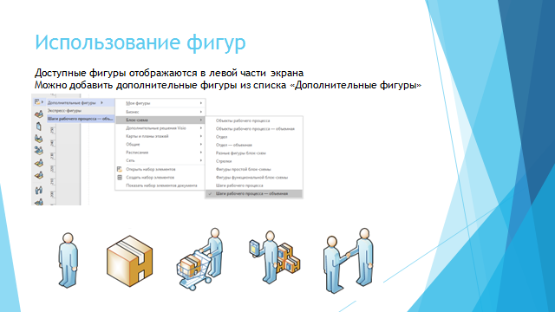

Рисунок 3 - Использование фигур



Рисунок 4 - Панель инструментов "Темы"



Рисунок 5 - Панель "Выноски и контейнеры"



Рисунок 6 - Панель инструментов "Соединительные линии"

**5. ЗАДАНИЕ**

1. Выбрать объект внедрения CRM - системы.

2. Провести экспресс - обследование предметной области.

3. Проанализировать проблемы заказчика.

4. Сформировать сценарий работы объекта автоматизации (модель предметной области), используя CASE-средства проектирования.

5. Построить модель модели внутренних и внешних информационных связей отдела по управлению взаимоотношениями с клиентами.

**6. СОДЕРЖАНИЕ ОТЧЕТА**

1. Название комплекса лабораторных работ.
2. Цель работы.
3. Краткое описание предметной области
4. Перечень проблем заказчика
5. Блок-схема бизнес-процессов предметной области
6. Модели внутренних и внешних информационных связей

7. Литература.

1. **КОНТРОЛЬНЫЕ ВОПРОСЫ**
2. Что включает в себя понятие "бизнес-процесс".
3. Какие объекты и субъекты связаны бизнес-процессами.

**ЛИТЕРАТУРА**

1. Олейник П.П. Корпоративные информационные системы: Учеб. для вузов. Стандарт третьего поколения. – СПб.: Питер, 2012.-176с.

2. Корпоративные информационные системы управления: Учебник/ Под науч. ред. д-ра техн. Наук, проф. Н.М. Абдикеева, канд. физ.-мат. наук, доц. О.В. Китовой. – М.: ИНФРА-М, 2012. -464с.

3. Гагарина Л.Г., Киселёв Д.В., Федотова Е.Л. Разработка и эксплуатация автоматизированных информационных систем: учеб. Пособие / Под ред. проф. Л.Г.Гагариной. – М.: ИД «Форум»: ИНФРА-М, 2009. – 384с.

4. Фуфаев Д.Э. Разработка и эксплуатация автоматизированных информационных систем: учебник для студ. сред. проф. Образования / Д.Э.Фуфаев, Э.В.Фуфаев. – М. : Издательский центр «Академия», 2010. – 304с.

5. Кудинов А. CRM. Российская практика эффективного бизнеса. – М.: 1С-паблишинг, 2011. – 374 с.

6. Молино П. Технологии CRM: Экспресс-курс. – М.: ФАИР-ПРЕСС, 2012. – 272 с.

7. Ньюэлл Ф. Почему не работают системы управления отношениями с клиентами (CRM).– М.: ПРИОР, 2010. – 399 с.

8. Пейн Э. Руководство по CRM. Путь к совершенствованию менеджмента клиентов. – Минск: ГревцовПаблишер, 2013. – 384 с.

9. Пепперс Д, РоджерсМ.Управление отношениями с клиентами. - М.: Манн, Иванов и Фербер, 2013. –336 с.

ПРИЛОЖЕНИЕ

ПРИМЕР СОДЕРЖАНИЯ ОТЧЕТА ПО ВЫПОЛНЕННОМУ КОМПЛЕКСУ ЛАБОРАТОРНЫХ РАБОТ

1. Краткое описание предметной области

Объектом внедрения CRM системы является ИП Салон красоты «Радуга», которое занимается оказанием услуг клиентам, ведет учет клиентов и систематизирует информацию о них. Салон не имеет автоматизации процессов взаимодействия с клиентами. Учет ведется вручную, с помощью ведения журнала, что занимает достаточно много времени и доставляет неудобства клиентам. Об акциях салона в целях экономии денежных средств сообщается только постоянным клиентам, и то не всегда. Остальные бизес-процессы предприятия автоматизированы с помощью платформы «1С:Предприятие 8.3».

Обслуживающий персонал включает в себя такие должности, как мастер и менеджер.

Клиент может изучить весь спектр услуг с помощью прайс-листа. Затем после выбора услуги подается заявка на ее оказание менеджеру салона, который назначает мастера по выполнению заказанной услуги.

Кроме того, менеджер может сообщить информацию о записи на услугу, об изменении времени/даты услуги, о предстоящих акциях и действующих акциях, а также рекламировать деятельность салона только через СМС-сообщения.

В должностные обязанности менеджера входит анализ востребованности услуг. На основе этого анализа выбираются наиболее популярные у клиентов услуги. Скидки на некоторые услуги назначает также менеджер.

Оплата услуги проводится после ее оказания по счет-фактуре, оформленному мастером, оказавшим эту услугу.

Оплату принимает менеджер и выдает чек клиенту. По результатам израсходованного материала составляется расходная накладная.

1. Перечень проблем заказчика по управлению взаимоотношениями с клиентами

Изучив бизнес-процессы в салоне красоты «Радуга», можно выделить те проблемы, которые не позволяют сотрудникам салона обслуживать большее количество клиентов:

1) отсутствует автоматизация учета клиентов;

2) отсутствует систематизация информации о клиентах;

3) отсутствует обратная связь с клиентами;

4) отсутствие собственного сайта для связи с потенциальными клиентами.

3.Блок-схема бизнес-процессов предметной области «Оказание услуги» «как есть»

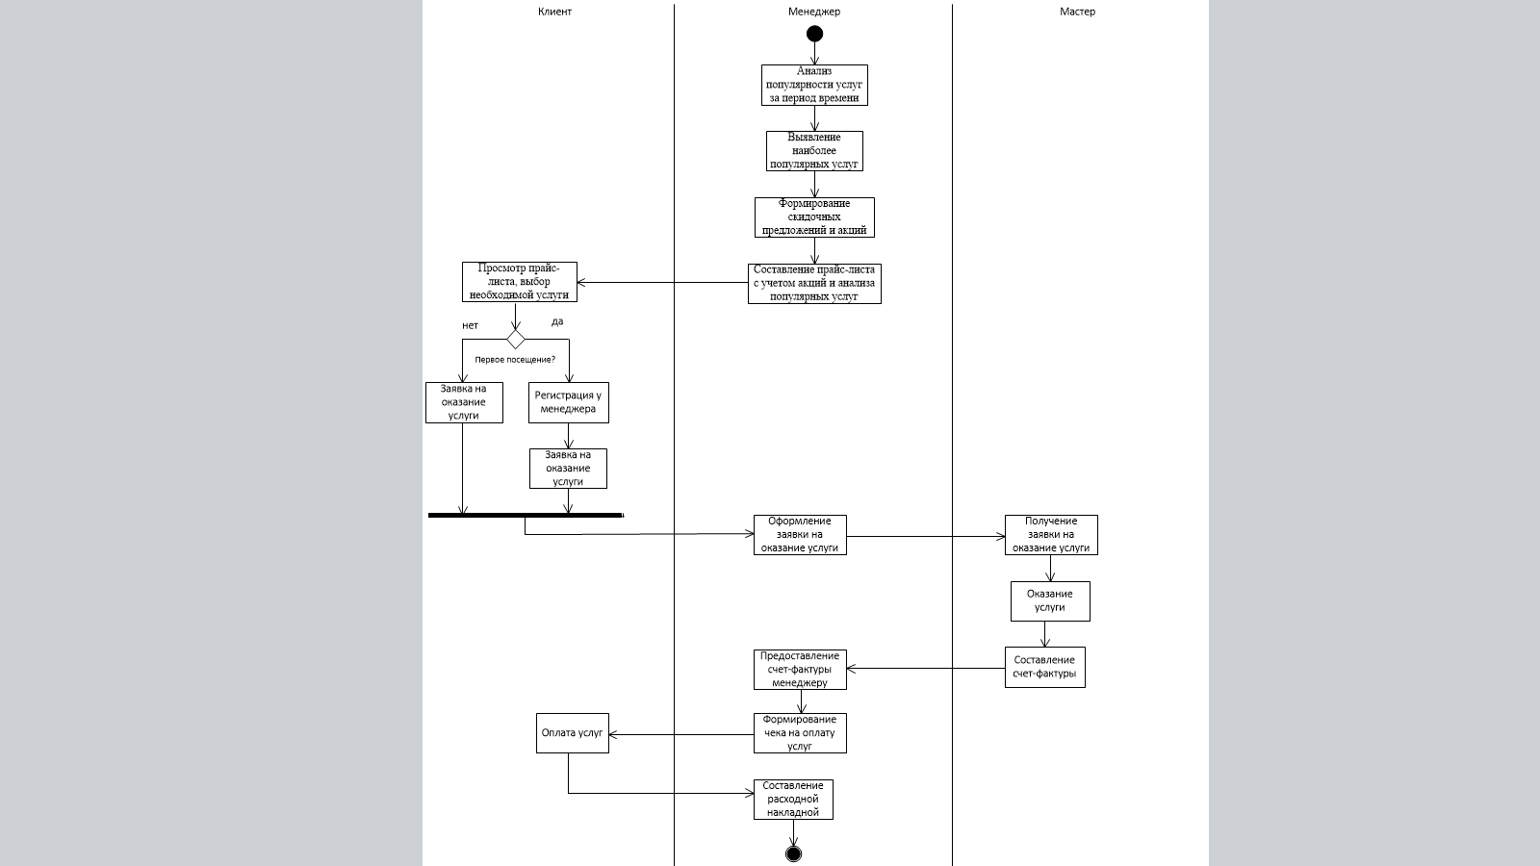

4. Модели внутренних и внешних связей

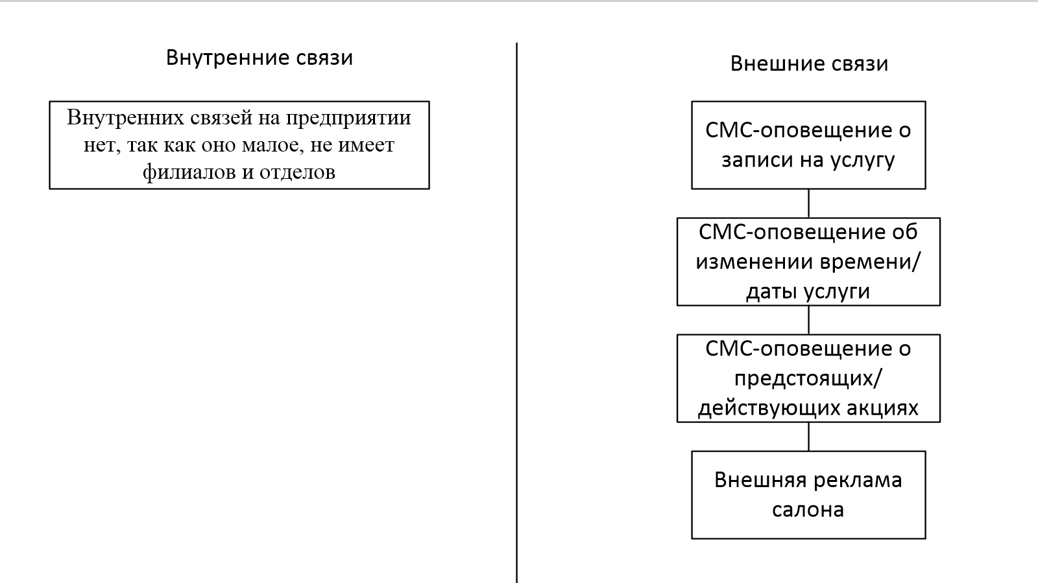

**СОДЕРЖАНИЕ**

|  |  |
| --- | --- |
| 1. Предисловие | 2 |
| 1. Правила выполнения лабораторных работ | 3 |
| 1. Описание рабочего места студента для выполнения лабораторных работ | 4 |
| 1. Указания к выполнению комплекса лабораторных работ | 5 |
| 1. Задание | 13 |
| 1. Содержание отчета | 13 |
| 1. Контрольные вопросы | 13 |
| 1. Литература | 14 |
| 1. Приложение. Пример содержания отчета по выполненному комплексу лабораторных работ | 15 |